Le b.a.-ba de l’Eucharistie (1/7) – Une présence très réelle
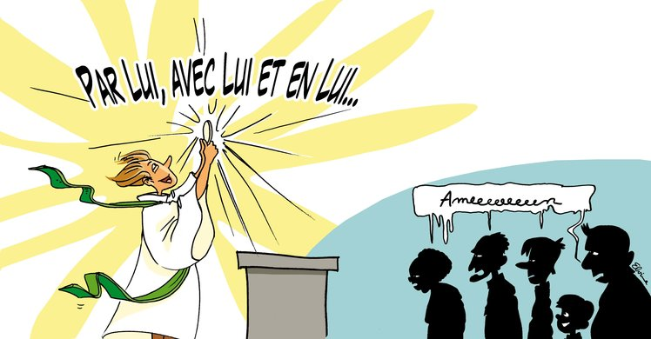
L’Eucharistie est le trésor de notre foi, le sacrement des sacrements, la « source et le sommet de toute la vie chrétienne », car il contient le Christ lui-même.
« Ne pas communier, c’est comme mourir de soif près d’une source ! » s’exclame un jour le saint Curé d’Ars. Parce que, sous les apparences anodines d’un bout de pain, d’un peu de vin, se cache le principe de notre salut : le Christ.
Au pied de la Croix…
Dans l’Eucharistie, Jésus est « re-présenté » au moment même où il donne sa vie pour sauver les hommes de la mort et du péché : sur la Croix. « Par la messe, disait Bossuet, dans nos églises, c’est tous les jours Vendredi saint. » Le temps et l’espace sont abolis : nous sommes « en direct » sur le Calvaire, au pied de la Croix, comme la Sainte Vierge et saint Jean. La seule différence est que, pour nous, le sacrifice du Christ est rendu présent de manière cachée et non sanglante. De plus, nous savons que le Vendredi saint a débouché sur Pâques. Nous communions à la vie du Crucifié-Ressuscité : la messe n’a de sens que parce que la Vie l’a emporté sur la mort.
Ce sacrifice est tellement décisif pour le salut du genre humain que Jésus Christ ne l’a accompli et n’est retourné vers le Père qu’après nous avoir laissé le moyen d’y participer comme si nous y avions été présents.
Saint Jean-Paul II, Ecclesia de Eucharistia n° 11
Avons-nous bien conscience du caractère inouï de ce sacrement ? Ni commémoration d’un événement passé, ni célébration ordinaire, l’Eucharistie est non seulement Jésus Christ, mais Jésus Christ agissant : qui donne sa vie pour sauver ses amis et ses ennemis. « Qu’est-ce que Jésus pouvait faire de plus pour nous ? interroge Jean-Paul II dans Ecclesia de Eucharistia (n° 11). Dans l’Eucharistie, il nous montre vraiment un amour qui va “jusqu’au bout” (cf. Jean 13, 1), un amour qui ne connaît pas de mesure. »
Nous sommes donc invités à nous placer au pied de la Croix, pour accueillir personnellement le Salut. À qui nous identifierons-nous : à la Sainte Vierge, à saint Jean ? Au Bon Larron ? À l’officier romain qui reconnaît : « Vraiment, celui-ci était le fils de Dieu » ? Aux soldats qui jouent aux dés la tunique du Christ ?
Nous devrions assister à la messe comme (…) nous nous serions comportés au Calvaire.
Père Frédéric William Faber

D’où vient ce mot, Eucharistie ?
« Le mot grec eukharistia qui signifie “action de grâces” est utilisé par les évangélistes et par saint Paul pour désigner la prière de Jésus au moment où il institua le sacrement de son Corps et de son Sang en mémorial de sa Passion. Jésus “rendit grâce” (le verbe) ; le substantif en est venu à désigner le rite lui-même dès le IIe siècle. »
Guy-Marie Oury, Dictionnaire de la foi catholique, p. 81
… avec les yeux de la foi
« Devant ce mystère d’amour, la raison humaine fait l’expérience de toute sa finitude », car il est un « mystère qui dépasse notre intelligence et qui ne peut être accueilli que dans la foi », rappelle Jean-Paul II dans Ecclesia de Eucharistia.
Nous n’aurons jamais fini de comprendre ce mystère de la transsubstantiation (voir encadré ci-dessous) : comment du pain peut devenir notre Dieu, comment un événement passé peut être rendu actuel, comment le Christ peut être là, tout entier, dans chaque hostie consacrée – et même dans chaque fragment, chaque miette d’hostie…
L’Eucharistie demande un acte de foi : oui, sous les apparences du pain, Jésus est réellement là. Certes, il est présent parmi nous de bien d’autres manières, qui ne sont ni virtuelles, ni imaginaires. Mais dans l’Eucharistie, et seulement là, Jésus est « vraiment, réellement et substantiellement présent » (Catéchisme de l’Église catholique, n° 1374). Corps, âme et divinité. C’est une réalité concrète : ce n’est plus du pain, c’est Jésus ressuscité. Cette foi s’appuie sur ses propres mots, prononcés lors de son dernier repas avec les Apôtres : « Prenez, mangez, ceci est mon Corps… Ceci est mon Sang, le sang de l’Alliance, versé pour la multitude en rémission des péchés. Faites cela en mémoire de moi » (Matthieu 26, 26-29 ; Marc 14, 22-25 ; Luc 22, 17-20).
C’est pourquoi l’Eucharistie est le trésor de notre foi, le sacrement des sacrements, la « source et le sommet de toute la vie chrétienne » (Lumen Gentium, 11), car elle contient le Christ lui-même.
Après la consécration, le Bon Dieu est là comme dans le Ciel ! Si l’homme connaissait bien ce mystère, il mourrait d’amour.
Le Curé d’Ars

Transsubstantiation, consécration… Quèsaco ?
• Le préfixe « trans- » évoque l’idée de changement.
• Le mot « substance » désigne la nature essentielle de quelque chose.
• Le suffixe « -ion » évoque l’action.
La transsubstantiation est donc le changement de substance – de nature – du pain et du vin, au moment de la consécration*. L’aspect extérieur du pain et du vin est toujours là (leur couleur, leur forme, leur goût…), mais leur nature même a changé. Le pain devient réellement le Corps du Christ. Le vin devient réellement le Sang du Christ.

* La consécration, c’est lorsque le prêtre prononce les paroles de Jésus sur le pain et le vin : « Prenez, et mangez-en tous : ceci est mon Corps livré pour vous. » « Prenez, et buvez-en tous, car ceci est la coupe de mon Sang, le Sang de l’Alliance nouvelle et éternelle, qui sera versé pour vous et pour la multitude, en rémission des péchés. Vous ferez cela, en mémoire de moi. » Le Père envoie son Esprit pour « consacrer ce pain et ce vin », ils deviennent le Corps et le Sang du Christ. Étymologiquement, consacrer une personne, un objet ou un bien, c’est le vouer au service de Dieu.

Devenir un autre Christ
« Ce n’est pas pour rester dans le ciboire d’or que Jésus descend chaque jour du Ciel, écrit sainte Thérèse de l’Enfant-Jésus (Ms A 48 v°), c’est afin de trouver un autre Ciel qui lui est infiniment plus cher que le premier : le Ciel de notre âme, faite à son image, le temple vivant de l’adorable Trinité. » Non seulement le Christ ressuscité se rend présent, mais en plus, il se donne en nourriture, pour qu’en le recevant, nous soyons étroitement unis à lui, que nous vivions de sa vie même : « Nous devons devenir Corps du Christ, consanguins avec lui, lance Benoît XVI aux JMJ de Cologne. Dieu n’est plus seulement en face de nous, comme le Totalement Autre. Il est au-dedans de nous, et nous sommes en lui. Sa dynamique nous pénètre et, à partir de nous, elle veut se propager aux autres et s’étendre au monde entier, pour que son amour devienne réellement la mesure dominante du monde. »
Le véritable effet de l’Eucharistie est la conversion de l’homme en Dieu.
Saint Thomas d’Aquin

L’Eucharistie, sacrement primordial
L’Eucharistie est l’un des trois « sacrements de l’initiation chrétienne », avec le Baptême et la Confirmation. Ces trois sacrements posent les fondements de toute vie chrétienne : par le Baptême, nous devenons chrétiens, nous recevons une vie nouvelle ; par la Confirmation, nous sommes confirmés dans la foi et recevons en plénitude l’Esprit Saint qui nous donne la force de vivre en chrétien. L’Eucharistie est le pain de la vie éternelle, la nourriture qui soutient notre âme.

Le b.a.-ba de l’Eucharistie (2/7) – Qui l’a inventée ?
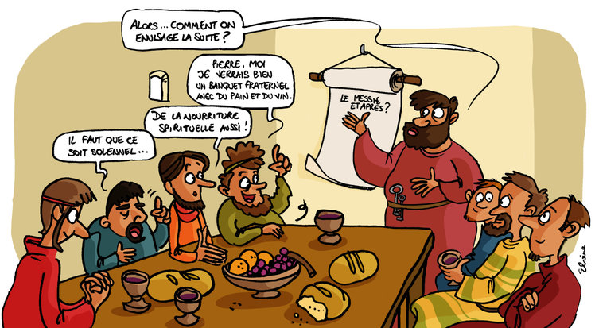
Jésus Christ a institué l’Eucharistie. Lors d’un dernier repas avec ses Apôtres, il fait librement l’offrande de sa vie et laisse à ses disciples le moyen par lequel il sera avec nous, tous les jours, jusqu’à la fin du monde.
Jésus lui-même a institué l’Eucharistie. La veille de sa mise à mort sur la Croix, qui était aussi la veille de la Pâque juive, Jésus a réuni ses amis pour un dernier repas. On l’appelle la Cène. Nous en faisons mémoire lors du Jeudi saint.
La Pâque juive
Cette fête commémore le jour où Dieu a sorti les Hébreux de leur esclavage en Égypte, et leur passage de la mer Rouge sous la conduite de Moïse (Pessah, le mot hébreu traduit par « Pâques », veut dire « passage »). Après ce passage, les Hébreux demeurèrent 40 ans au désert, avant d’entrer dans la Terre promise.
De la Pâque juive…
Comme tout Juif pieux, Jésus pratique les rites du judaïsme qu’il a appris à Nazareth. Or, le pain et le vin rythment le rituel du repas pascal, appelé Seder. Au début du Seder, celui qui préside prend un pain sans levain, en souvenir du repas pris à la hâte par les Hébreux le soir de leur fuite (n’ayant pas eu le temps de le faire lever, ils avaient mangé du pain azyme). Il brise ce pain en trois morceaux, les empilant l’un sur l’autre. Le morceau du haut représente Dieu Créateur ; celui du bas, l’humanité ; le morceau du milieu, le prêtre médiateur. Ce dernier est retiré et enveloppé dans une enveloppe blanche puis caché jusqu’à la fin du repas. Au terme de celui-ci, il est rapporté à la table ; il est partagé pour être mangé par les convives. Il porte désormais un nom particulier : l’afikomane, c’est-à-dire « le dessert » ou encore « Celui qui vient »[1]…
Jésus prend ce pain pour en faire son Corps. Il signifie ainsi qu’il est le Grand Prêtre par excellence, l’intercesseur, le pont parfait entre les hommes et Dieu, lui qui est pleinement homme et pleinement Dieu. Après sa mort, il restera « caché » dans le tombeau, et dans ce lieu de mort se manifestera la Vie éternelle plus forte que la mort. Il est le Messie, celui qui vient libérer les hommes de l’esclavage du péché et de la mort, pour les emmener vers la Terre promise de la Résurrection.
Puis Jésus prend, pour en faire son Sang, le vin de la coupe sur laquelle est prononcée la grande bénédiction, prière qui remercie Dieu d’avoir fait sortir son peuple d’Égypte et exprime l’attente messianique du rétablissement de Jérusalem. Ainsi, dans l’Eucharistie, la Pâque (le passage) du Christ vers son Père est célébrée ; et la Pâque finale de l’Église dans la gloire du Royaume est anticipée.
Pourquoi du pain et du vin ?
Par respect du choix de Jésus, le prêtre consacre toujours du pain et du vin. Et pourquoi Jésus a-t-il choisi de se donner sous ces humbles apparences ? Eh bien, parce que le pain et le vin étaient la nourriture de base des Hébreux et sont donc symboles de la vie humaine (sans eux, nous ne pourrions pas vivre). Le Christ exprime, en les choisissant, le don de sa vie.
Le pain rappelle aussi que Jésus a vécu sa Passion un peu comme le blé est nécessairement moulu, broyé, pour devenir nourriture (cf. Jean 12, 24). Sur le pressoir de la Croix, son sang a été versé pour sauver l’humanité. « C’est à cause de nos révoltes qu’il a été transpercé, à cause de nos fautes qu’il a été broyé. Le châtiment qui nous donne la paix a pesé sur lui : par ses blessures, nous sommes guéris » (Isaïe 53, 5).
Enfin, le pain et le vin, faits d’une multitude de grains de blé et de grains de raisins, sont une belle image de l’Église, composée d’une multitude d’hommes, mais unis par le Corps du Christ.
… à la Pâques chrétienne
Cependant, le pain et le vin que Jésus donne à ses disciples ont plus qu’une valeur symbolique.Le Christ a ces paroles mystérieuses qui introduisent une nouveauté fondamentale dans le repas pascal juif :
Prenez, mangez, ceci est mon Corps… Ceci est mon Sang, le Sang de l’Alliance, versé pour la multitude en rémission des péchés. Faites cela en mémoire de moi Matthieu 26, 26-29 ; Marc 14, 22-25 ; Luc 22, 17-20 ; 1 Corinthiens 11, 24-25
Dans la fraction du pain qui le brise, le Christ exprime qu’il va mourir, se livrer pour nous (Romains 8, 32), pour que nous ayons la vie. La séparation même du Corps et du Sang, sous les apparences du pain et du vin, renvoie à sa mort sur la Croix : là où le Sang (symbole de la vie dans l’Ancien Testament) de Jésus est séparé de son Corps. Jésus fait d’ores et déjà l’offrande de sa vie. C’est ce dernier repas qui donne le sens de la Passion de Jésus, qui ne serait sinon qu’une triste histoire (voir encadré ci-dessous). Il consent librement aux événements qui vont suivre : « Ma vie, nul ne la prend, c’est moi qui la donne » (Jean 10, 18). Toute sa Passion : son arrestation au jardin des Oliviers, son procès chez les Juifs et chez Pilate, sa montée au Calvaire, sa crucifixion, est anticipée lors de la Cène.
« L’essence est au Cénacle »
Sainte Faustine Kowalska (1905-1938) est une religieuse et mystique polonaise, à qui Jésus et la Sainte Vierge sont apparus. « Par son intermédiaire, le Seigneur Jésus transmet au monde entier son grand message de la Miséricorde Divine[2]. » Jean-Paul II l’a canonisée en 2000.
« Jésus me permit d’entrer au Cénacle et j’assistai à ce qui s’y passait. Je fus très émue quand, avant la consécration, Jésus leva les yeux au ciel et entra en une mystérieuse conversation avec son Père. Ce n’est que dans l’éternité que nous comprendrons ce moment-là comme il se doit. Ses yeux étaient comme deux flammes, son visage rayonnant, blanc comme la neige, toute sa personne empreinte de majesté. Son âme pleine de nostalgie ; au moment de la consécration l’amour assouvi se reposa – le sacrifice pleinement accompli. Maintenant seule la cérémonie extérieure de la mort va s’accomplir, la destruction extérieure – l’essence est au Cénacle. »Sainte Faustine, Petit Journal, n° 683.
Toute sa Passion : mais aussi sa Résurrection. C’est bien au Christ ressuscité que les Apôtres communient, par anticipation. Au Christ qui a traversé la mort et qui l’a vaincue pour être éternellement vivant, le premier d’entre tous les hommes. « Ainsi, le Seigneur Jésus Christ (…) ne laisse pas à ses amis, en les quittant, un symbole, mais la réalité de lui-même, lance Jean-Paul II lors de son homélie du 9 juillet 1980. Il va auprès du Père, mais reste parmi nous. Il ne laisse pas un simple objet pour évoquer sa mémoire. Sous les espèces du pain et du vin, il se trouve réellement présent avec son Corps et son Sang, son Âme et sa divinité. »
Ce n’est pas seulement en mémoire de sa mort que Jésus institua l’Eucharistie ; non, c’est pour rester tout entier avec nous, (…) et pour toujours.
Sainte Angèle de Foligno
Enfin, le Christ ajoute : « Faites ceci en mémoire de moi. » Fidèles à ce commandement, les Apôtres, puis les évêques leurs successeurs, et les prêtres, ont perpétué le sacrifice eucharistique jusqu’à aujourd’hui. Le prêtre célébrant la messe fait les mêmes gestes et dit les mêmes paroles que Jésus ce soir-là. Le Christ se rend alors présent, sous les espèces du pain et du vin.

Le b.a.-ba de l’Eucharistie (3/7) – La messe : «Eucharistiez»-vous !
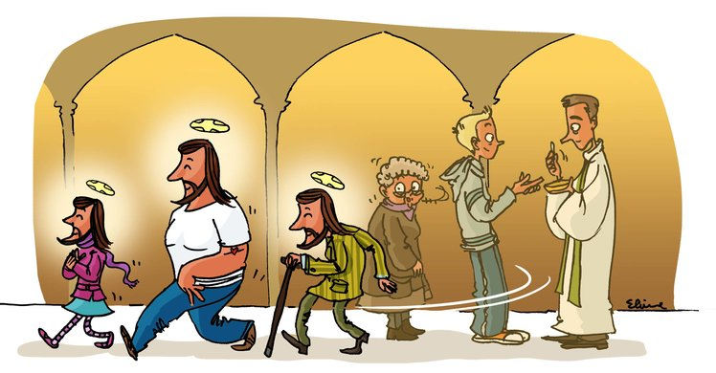
Le but de la messe ? Que nous soyons tous « eucharistiés », c’est-à-dire que nous devenions semblables au Christ-hostie : offerts à la volonté du Père.
Le saviez-vous ? L’Eucharistie n’est pas seulement la grande prière que le prêtre dit sur le pain et le vin pour qu’ils deviennent le Corps et le Sang du Christ. C’est aussi toute la messe. Toute la messe est une action de grâce, un immense remerciement (la traduction de eucharistia, un mot grec, voir fiche 1/7) que nous faisons monter vers Dieu : « Merci, Seigneur, de nous avoir créés, merci pour la beauté de la vie. Merci d’aimer les hommes, inlassablement, malgré leur péché. Merci surtout pour Jésus Christ, qui nous a apporté le Salut, en nous délivrant de l’emprise du péché et de la mort, par son sacrifice sur la Croix ».
La messe, ce n’est pas un merci poli !
Les chrétiens, des gens polis et bien éduqués, alors ? Non ! « L’action de grâce chrétienne (…) ne consiste pas seulement en paroles, ni à dire un merci poli pour les bienfaits reçus », précise le cardinal Lustiger dans son livre La Messe (Bayard Éditions, p. 136). L’Eucharistie est essentiellement offrande. Une offrande qui n’est pas matérielle (bien qu’elle puisse se concrétiser au moment de la quête, en donnant un peu du fruit de son travail pour faire vivre la paroisse !), mais spirituelle.
Car le Seigneur ne veut pas de cadeaux matériels, ni même de belles paroles dites par les lèvres seulement, sans résonance dans le cœur. Ce qui l’intéresse, c’est ce qui se passe dans les cœurs : que ceux-ci se convertissent, qu’ils soient prêts à se donner aux autres, à prendre soin des petits, des défavorisés. Déjà, par l’intermédiaire du prophète Isaïe, le Seigneur le dit avec véhémence : « Que m’importe le nombre de vos sacrifices ? (…) Le sang des taureaux, des agneaux et des boucs, je n’y prends pas plaisir. (…) Je n’en peux plus de ces crimes et de ces fêtes. (…) Purifiez-vous, (…) cessez de faire le mal. Apprenez à faire le bien (…) rendez justice à l’orphelin, défendez la cause de la veuve » (Isaïe 1, 10-17).
Cet enseignement est résumé par Jésus dans sa parabole du pharisien et du publicain (Luc 18, 9-14), qui s’adresse « à certains qui étaient convaincus d’être justes et qui méprisaient les autres »
Oui, ce qui touche le Seigneur, le vrai sacrifice voulu par Dieu, comme le rappelle le psalmiste (51, 19), « c’est un esprit brisé ; Dieu, tu ne rejettes pas un cœur brisé et broyé ». C’est l’offrande d’un cœur contrit, qui se détourne de son péché pour faire la volonté du Père. C’est le don de soi pour ses proches, ceux qui sont dans le besoin – et qui peut aller jusqu’au don de sa vie.
Cet état du cœur est la véritable Eucharistie, le seul vrai sacrifice. Celui qui exprime le sens premier du terme : sacrum facere, rendre sacré. Est rendu sacré ce qui est consacré à Dieu, ce qui est tellement uni à Dieu, que l’état de séparation entre l’homme – et plus largement la Création – et Dieu, hérité du péché, est annulé : « “Dieu tout en tous” (1 Co 15, 28), telle est la finalité du monde et tel est le but essentiel du sacrifice et du culte », explique le cardinal Ratzinger dans L’Esprit de la liturgie (1) .
Le sacrifice authentique est un geste d’amour qui inverse le péché, [lequel est un] refus d’action de grâce et donc “envers” de l’Eucharistie
Cardinal Lustiger (2)
Le but de la messe : être identifiés à Jésus
La barre est trop haute ? Heureusement, quelqu’un l’a franchie pour nous : le Christ. Le sacrifice parfait, c’est celui du Christ. « Durant toute sa vie, Jésus se sera toujours livré à Dieu. Il n’aura jamais rien décidé dans son existence qui n’ait été désiré par le Père des Cieux. “Ma nourriture, c’est de faire la volonté de celui qui m’a envoyé” (Jean 4, 34). Chacune de ses journées fut une action de grâce, un pur accomplissement du pur vouloir divin, dans l’amour, une Eucharistie »,explique Frère Luc-Marie dans La Messe – Un trésor caché. Le Christ est allé, librement, au bout de ce don absolu de lui-même, sur la Croix, avec sur les lèvres ces mots : « Mon Dieu » « Père, entre tes mains je remets mon esprit » « Pardonne-leur, ils ne savent pas ce qu’ils font ».
Alors, son Père a investi de sa puissance de vie son humanité, et le troisième jour, il est ressuscité. Et mystérieusement, notre humanité à nous a été sauvée, a été rendue participante de cette effusion divine. En Jésus Christ ressuscité, par lui et avec lui, désormais à chaque messe nous pouvons nous offrir, tout pauvres et tout pécheurs que nous sommes, à Dieu le Père – pour qu’il nous remplisse de sa vie et que nous soyons capables de nous donner aux autres.
« C’est bien le but de la messe : que dans le Christ, tous les fidèles soient comme “eucharistiés”, identifiés à son sacrifice, rendus capables de son sacrifice. Expérience de sanctification commune qui les fait tous frères, c’est-à-dire fils dans le Fils, enfants d’un même Père, de par leur communion au Corps livré et au Sang versé de Jésus », conclut Frère Luc-Marie (p. 97).
Toutes les prières de la messe sont une préparation à la communion.
Saint Curé d’Ars

Concrètement, comment bien vivre l’Eucharistie ?
• La messe s’ouvre avec la liturgie pénitentielle : première étape de la célébration, je reconnais que je suis pécheur, je regrette mes manques d’amour et mon éloignement du Seigneur, je décide avec son aide de revenir vers lui.
• Pendant les lectures, nous écoutons l’histoire de l’Alliance de Dieu avec les hommes. Et moi, où en suis-je dans ma relation avec le Seigneur ? Que me dit-il aujourd’hui, à travers les lectures : quelle est sa volonté pour les hommes et pour moi ?
• La liturgie eucharistique, le sommet de la messe, se déroule en trois temps. Lors de l’offertoire, je peux présenter, en même temps que le prêtre présente le pain et le vin, toutes mes intentions de prière, mes joies et mes peines, et tout mon être au Seigneur. Ainsi, je me prépare à m’associer à l’offrande du Christ au Père (« par lui, avec lui et en lui »). Après la consécration, ma foi et mon adoration s’expriment par une inclination quand le prêtre élève l’hostie puis le vin consacrés : je peux alors dire intérieurement « Mon Seigneur et mon Dieu », « Jésus, je t’adore, je t’aime »… Lorsque j’ai communié, je prends le temps de remercier dans mon cœur le Seigneur pour le don qu’il m’a fait.
• L’envoi nous… envoie vers nos frères, pour leur partager, en acte et en paroles, la bonne nouvelle de la Résurrection. Quel(s) acte(s) de charité vais-je poser en ce jour ? Comment vais-je louer et prier le Seigneur ?

Le b.a.-ba de l’Eucharistie (4/7) – Manger le Corps du Christ, est-ce bien raisonnable ?
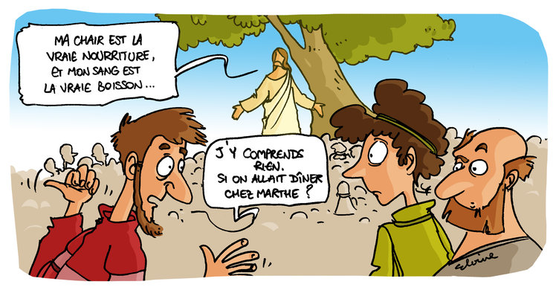
« Ceci est mon Corps, ceci est mon Sang ». Nous l’entendons à chaque messe, mais y croyons-nous vraiment ? Oui, le Christ, à chaque Eucharistie, prend l’apparence d’un peu de pain, d’un peu de vin, pour que l’Amour divin vienne palpiter au plus profond de notre être.
« Comment celui-là peut-il nous donner sa chair à manger ? » (Jean 6, 52). La question n’est pas d’aujourd’hui. L’Évangile de saint Jean reconnaît que l’annonce de l’Eucharistie est provocante et déroutante : « Cette parole est rude ! Qui peut l’entendre ? » (Jean 6, 60). Entre Jésus et les disciples, on veut bien admettre une communion de pensée et de cœur : la parole du Maître nourrit leur intelligence, sa présence comble leur soif d’amour… Mais une communion à ce point charnelle, jusqu’au corps et au sang ? Pourtant, Jésus insiste : « Ma chair est la vraie nourriture, et mon sang est la vraie boisson » (Jean 6, 55).
Le Christ ressuscité n’est pas un fantôme
On ne peut pas être plus clair ! On ne peut donc éluder ce point fondamental de notre foi : le Seigneur se donne littéralement à manger, à chaque Eucharistie. Le Christ ressuscité n’est pas un fantôme, un esprit : si son Corps glorieux n’est plus limité par l’espace et le temps, il n’en est pas moins charnel !
Attention cependant à ne pas tomber dans l’excès inverse en voyant dans l’Eucharistie une pratique anthropophage discutable. Dans chaque hostie consacrée, et même dans chaque miette d’hostie, dans chaque goutte de vin consacré, le Christ ressuscité et vivant est tout entier présent : « Chair et Sang, Corps et Âme, dans sa divinité et son humanité »,précise le cardinal Ratzinger dans L’Esprit de la liturgie (p. 76). Nous ne recevons pas un « bout » de Jésus !
Pourquoi ne communie-t-on pas habituellement au Sang du Christ, comme les orthodoxes ?
Principalement pour des raisons pratiques (afin d’éviter un mouvement de foule trop long) et d’hygiène. Comme, dans l’hostie consacrée, nous recevons Jésus Christ tout entier, il n’est pas nécessaire de communier en plus au Sang du Christ.
Cependant, en des occasions particulières (Jeudi saint, mariage – pour les époux –…) ou dans des communautés autorisées par leur évêque, les fidèles communient sous les deux espèces.
En communiant au Sang du Christ, nous sommes invités à méditer sur le sacrifice du Christ, qui nous a rachetés au prix de son Sang, expression du plus grand amour qui soit.
La communion, un coup de soufflet pour notre âme
Si notre vie terrestre ne peut se passer de nourriture, notre vie spirituelle aussi a besoin d’être nourrie. Le saint Curé d’Ars disait : « La communion fait à l’âme comme un coup de soufflet à un feu qui commence à s’éteindre, mais où il y a encore beaucoup de braises ! » Toutes les puissances spirituelles d’amour du Christ viennent en nous raviver l’amour de Dieu reçu au Baptême, puissance de vie éternelle.
Et pour cela, le Christ s’anéantit, prend l’apparence d’un peu de pain et de vin, pour que l’Amour divin dont il est constitué, qui est son identité, vienne palpiter au plus profond de notre être. « Il s’immobilise, se fait comme une chose pour que nous puissions le posséder véritablement. Il se fait pain. Son Corps, son Sang, son Âme, sa divinité remplacent la substance du pain offerte ; on ne le voit pas : on l’a », médite saint Pierre-Julien Eymard.
La seule différence entre la nourriture et l’Eucharistie, est que, quand nous mangeons, nous assimilons la nourriture. Dans l’Eucharistie, c’est l’inverse : c’est nous qui sommes assimilés au Christ, qui sommes transformés en lui.
La communion n’est pas un cocktail de deux personnes
Même si nous ne sentons rien ou doutons, il n’existe pas sur Terre d’union de corps et d’esprit plus forte que celle qui s’opère lors de la communion eucharistique. « Celui qui communie se perd en Dieu comme une goutte d’eau dans l’océan. On ne peut plus les séparer », s’émerveillait le saint Curé d’Ars. Le Sang du Christ se mêle au mien, son Âme à la mienne, sa volonté devient ma volonté et ma volonté sa volonté – selon ses paroles mêmes : « Celui qui mange ma chair et boit mon sang demeure en moi, et moi, je demeure en lui. […] Celui qui me mange vivra par moi » (Jean 6, 56-57). Nous devenons véritablement consanguins avec le Christ !
Je vis, mais ce n’est plus moi, c’est le Christ qui vit en moi. Galates 2, 20
Le communiant n’est cependant pas dilué jusqu’à perdre son identité. « La communion n’est pas un cocktail de deux personnes, prévient Frère Luc-Marie dans La Messe, un trésor caché (p. 119), mais l’ineffable face-à-face de deux regards amoureux. Tout en restant différentes, ces personnes ont tout en commun, dans l’unité. Un époux et une épouse font cette belle expérience, à leur niveau, mais la communion eucharistique est bien plus plénière et va infiniment plus loin que la communion conjugale. »
Vous n’en sortirez pas indemne !
Ainsi Dieu ne s’est pas fait homme pour « tester » notre condition humaine. Non ! S’il a partagé notre humanité, c’est pour que nous partagions sa divinité : admirable échange !
Si nous y croyons, nous ne pouvons sortir indemnes de cette « divinisation » qui s’opère en nous, communion après communion. La puissance du Ressuscité nous donne de résister au péché, renforce notre charité, fait grandir notre unité avec les autres invités de ce banquet céleste. Nous verrons dans une prochaine fiche plus en détail les fruits de la communion. Il suffit pour l’instant de se souvenir de la promesse du Christ : « Celui qui mange ma chair et boit mon sang a la vie éternelle ; et moi je le ressusciterai le dernier jour » (Jean 6, 54).
Je ne sens rien…
Vous avez communié, de manière très priante, conscient de la grandeur de ce mystère (Jésus Christ est là, réellement présent !)… et, revenu à votre place, vous ne sentez rien. Comme s’il ne s’était rien passé.
Rien de plus normal. Ce mystère de la transsubstantiation est un mystère de foi. Il touche en premier lieu notre âme, au-delà de nos sens – même si le Seigneur peut parfois toucher notre sensibilité, pour nous aider à croire. Le Christ est réellement présent, mais il n’est pas visible. C’est d’ailleurs parce que nous ne pourrions pas supporter la vue de Dieu que le Seigneur se « cache », en quelque sorte, d’abord dans son humanité avec laquelle il ne fait qu’un, puis sous les apparences du pain et du vin. Ce n’est qu’en de très rares occasions qu’il se donne à voir ou donne à voir la réalité de la transformation opérée, lors de miracles eucharistiques (voir encadré ci-dessous).
Alors, nous sommes invités à poser un acte de foi plein d’amour (voir l’hymne ci-dessous).Il aura d’ailleurs plus de valeur d’amour que si nous bénéficiions d’une grâce sensible. Réjouissons-nous donc de ne rien sentir !
« Tes plaies, tel Thomas, moi je ne les vois pas,
Mon Dieu, cependant, tu l’es, je le confesse,
Fais que, toujours davantage, en toi je croie,
Je place mon espérance, je t’aime. »
(Hymne eucharistique Adoro Te de saint Thomas d’Aquin)

Le b.a.-ba de l’Eucharistie (5/7) – Suis-je digne de communier ?
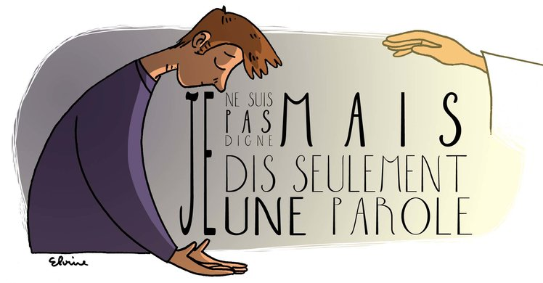
« Seigneur, je ne suis pas digne de te recevoir… » Cette parole que nous disons parfois machinalement à la messe, comment devons-nous la comprendre ? Comment trouver le juste équilibre entre conscience de notre indignité et nécessité de recevoir le Corps du Christ ?
Lorsque l’on commence à être conscient de la grandeur de l’Eucharistie, on peut être effrayé. Recevoir le Christ ! Mais j’en suis indigne ! Rien que ce matin, avant la messe, j’ai : houspillé les enfants, médit sur la voisine, râlé contre mon conjoint…
L’Eucharistie n’est pas un prix destiné aux parfaits
« Vous n’en êtes pas dignes, mais vous en avez besoin », avait coutume de répondre le saint Curé d’Ars. C’est parce que nous sommes pécheurs et faibles (comme dirait saint Paul, nous ne faisons pas le bien que nous voulons et nous faisons le mal que nous ne voulons pas…), que nous avons besoin de cette nourriture.
Car l’Eucharistie n’est pas une récompense ! Elle n’est pas « un prix destiné aux parfaits, mais un généreux remède et un aliment pour les faibles », écrit le pape François dans Evangelii gaudium (n° 47). Un remède, qui guérit l’homme blessé par le péché et lui donne la vie éternelle. Un aliment qui fortifie notre charité, la fait « repartir », et qui réalise peu à peu l’unité du Corps du Christ – dont font partie notre conjoint, nos enfants, notre voisine…
La sainte Communion est le moyen suprême de vivre en Jésus Christ : communions donc, communions le plus souvent possible ; un chrétien est par vocation un homme eucharistique.
Mgr de Ségur
Avons-nous besoin de l’Eucharistie ?
Il ne s’agit donc pas de tomber dans le scrupule. « Quand le diable a réussi à éloigner une âme de la sainte Communion, il a tout gagné et Jésus pleure », n’hésite pas à écrire sainte Thérèse de l’Enfant-Jésus ⁽¹⁾ ! À l’inverse, il ne s’agit pas non plus d’aller communier par automatisme ou avec un péché grave sur la conscience.
Demandons-nous si nous avons un profond besoin de l’Eucharistie. Si oui, nous reconnaissons dans l’hostie consacrée le Christ ressuscité et avons conscience que nous sommes, non des « purs », mais des pécheurs qui ont besoin de la miséricorde du Christ. Nous sommes donc dans une démarche qui associe foi et humilité.
Devant la grandeur de ce sacrement, le fidèle ne peut que reprendre humblement et avec une foi ardente la parole du centurion : “Seigneur, je ne suis pas digne de te recevoir, mais dis seulement une parole et je serai guéri.” Catéchisme de l'Église catholique n° 1386
L’humilité nous pousse ainsi à communier même si nous nous en trouvons indignes… ou, au contraire, à reconnaître que, ayant rejeté hors de notre cœur l’amour de Dieu par un péché grave, nous avons besoin de nous confesser auparavant (voir encadré à la fin de l’article).
La foi nous fait « discerner le Corps du Christ », comme le dit saint Paul avec énergie : « Celui qui mange et qui boit, mange et boit son propre jugement s’il ne discerne pas le Corps du Seigneur » (1 Corinthiens 11, 27-29). « Discerner le Corps », cela veut dire reconnaître le Corps du Christ ressuscité dans l’hostie consacrée, mais aussi son Corps qui est l’Église.
Pour une communion… active !
Car l’Église et le Christ forment un tout indissociable : nous ne pouvons rejeter consciemment l’enseignement de l’Église (concernant le respect de la vie, le mariage, la charité, la recherche de la vérité…) et communier au Corps du Christ. « C’est Jésus qui communique la vie divine, c’est-à-dire la grâce, écrit Nicolas Buttet dans L’Eucharistie à l’école des saints (p. 162). Et cette grâce passera toujours mystérieusement par l’Église et par les sacrements. Parce que le Christ l’a voulu ainsi. […] Pour le reste, c’est le secret de la surabondante miséricorde du Cœur du Christ […]. Dieu n’est pas tenu aux sacrements pour communiquer sa grâce. Mais il s’agit de Dieu et de lui seul. Notre part de baptisé, c’est d’obéir à l’Église. »
Nicolas Buttet écrit en pensant en particulier aux personnes divorcées et remariées civilement. Ces personnes ne peuvent pas communier sacramentellement au Christ Époux car leur état de vie contredit douloureusement leur fidélité à la parole donnée. Cependant, elles ne sont pas coupées de la grâce et demeurent membres blessés de l’Église. Elles peuvent accueillir le don de Dieu dans la prière, la communion spirituelle (voir encadré à la fin de l’article) et la charité.
Bien plus, les personnes empêchées de communier sacramentellement peuvent nous révéler ce versant trop souvent ignoré de l’Eucharistie : l’offrande spirituelle, par chaque baptisé, du sacrifice du Christ et de soi-même. « Le Christ célèbre la messe avec tout son corps, et [nous sommes] les membres du Christ. Cela confère donc à chacun d’entre [nous] un pouvoir réel, qui est aussi un devoir : offrir le sacrifice du Christ à son Père […] et nous offrir avec lui en sacrifice, hostie avec l’Hostie », écrit l’abbé Alban Cras dans la revue Tu es Petrus ⁽²⁾.
Notre sacerdoce royal de baptisé, s’il se distingue de celui des prêtres reçu par le sacrement de l’Ordre, n’en est pas moins réel. Voilà la « participation active ⁽³⁾ » qui nous est demandée, à chaque Eucharistie : l’offrande intérieure du Christ et de soi-même. Pas question de recevoir passivement l’hostie, par habitude, comme un dû !
Grâce à l’Eucharistie, il n’y a plus dans le monde de vies inutiles ; personne ne devrait dire : “À quoi bon ma vie ? Pourquoi suis-je né ?” Tu es né pour le but le plus beau qui soit : être sacrifice vivant, une Eucharistie en même temps que Jésus.Père Raniero Cantalamessa (4)
À retenir – Que demande l’Église pour pouvoir communier ?
• Être baptisé et avoir « fait sa première communion » (celle-ci peut se faire à tout âge, après un temps de préparation approprié).
• Se préparer « à ce moment si grand et si saint » par un temps de prière. Qui inclut notamment un examen de conscience : « Celui qui est conscient d’un péché grave doit recevoir le sacrement de Réconciliation avant d’accéder à la communion » (CEC 1385). Un péché grave (appelé aussi « mortel ») réunit trois conditions : matière grave (précisée par les dix commandements), pleine connaissance et entier consentement (CEC 1858).
• Il est bon aussi d’adorer et de remercier le Seigneur après avoir communié : c’est le temps de l’action de grâce.
• Respecter le jeûne eucharistique : ne rien manger dans l’heure qui précède la communion, pour bien marquer la différence entre la nourriture de tous les jours et la nourriture spirituelle qu’est le Corps du Christ (l’eau ne rompt pas le jeûne, la prise de médicaments non plus).
La communion spirituelle, quèsaco ?
• Si nous ne pouvons communier sacramentellement au Corps et au Sang du Christ, à cause d’une maladie ou parce qu’il nous est impossible d’assister à la messe, nous pouvons le faire de manière spirituelle.
On appelle cela la « communion de désir ». Elle exige les mêmes conditions que celles requises pour la communion sacramentelle et nécessite trois actes :
1/ La foi en la présence réelle de Jésus au Saint-Sacrement ;
2/ l’acte de désir par lequel on s’approche de l’autel en esprit comme si on recevait l’hostie ;
3/ l’action de grâce.
Elle peut se vivre en dehors de la messe, par exemple lors de l’adoration eucharistique.
Notons que cette communion spirituelle accompagne normalement toute communion sacramentelle. Si nous communions de manière « automatique », sans foi ni désir, nous recevons bien le Christ, mais nous ne lui donnons aucune latitude d’action en nous !
• Si nous ne pouvons communier sacramentellement en raison d’un péché grave ou d’une situation de vie particulière, une communion spirituelle peut être vécue comme tension vers Dieu, vers le pardon du péché et vers la conversion de vie. On appelle alors cette communion spirituelle au sens large le « désir de la communion » : c’est une communion en espérance.

Le b.a.-ba de l’Eucharistie (6/7) – Une vraie fraternité
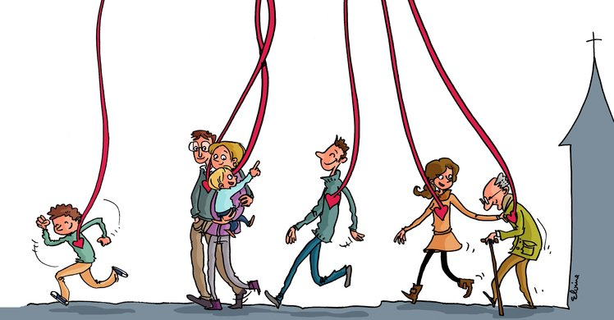
La communion eucharistique crée une profonde unité avec le Christ, avec nos frères et sœurs chrétiens, avec les pauvres. À nous de jouer pour la cultiver et la faire grandir !
Le principal fruit de la communion ? L’unité. « Être en communion »avec quelqu’un, dans le langage courant, n’est-ce pas être uni à lui par de communes pensées, affinités, etc. ? Pensons donc au degré d’unité possible lorsque, par la communion eucharistique, nous avons tout en commun avec le Christ, jusqu’à la vie ! Et cette unité se fait également entre les communiants, mais aussi avec les plus pauvres, en qui nous reconnaissons le visage du Christ. Encore faut-il mettre en œuvre cette unité… Comment faire ? Voici quelques pistes.

• Unité avec le Christ
L’union intime au Christ est le premier fruit de la communion (cf. la 3e fiche). Nous ne pouvons en sortir indemne… si nous nous laissons faire. L’Eucharistie nous transforme avec notre collaboration : l’amour appelle l’amour !
Après avoir communié, ne nous abîmons pas dans une vague rêverie ou dans une conversation, certes passionnante, avec notre voisin(e). Prenons le temps d’un cœur à cœur avec le Christ que nous venons de recevoir. Même si nous ne ressentons rien – mystère de foi, au-delà de nos sens –, ayons conscience que, mystérieusement, nous sommes comme Marie après l’annonce de l’ange : « théophores », porteurs du Très-Haut qui s’est fait le Très-Bas jusqu’à venir habiter en nous… et plus que cela, nous transformer en lui. « Merci Jésus, je t’aime, je t’adore », pouvons-nous murmurer. Fermons les yeux et adorons amoureusement le Christ, dans le silence de deux êtres qui ne se disent rien mais qui jouissent chacun de la présence de l’autre.
En nous unissant ainsi au Christ à chaque communion, notre amitié avec lui grandira de plus en plus – et il nous sera de plus en plus difficile de rompre avec lui par le péché, dans la semaine qui suit.

Tant de communiants, et si peu de saints !
« Combien de communiants laissent Jésus-Christ seul dans leur âme. Ils sont ensemble. Peut-on dire qu’ils sont unis ? Ils sont à peu près comme deux étrangers qui se trouvent dans un même lieu, sans se regarder, sans se parler. Ils laissent Jésus seul dans leur âme, enchaîné, ne pouvant agir, parce qu’ils ne lui donnent aucune liberté, lui refusant toute coopération, toute adhésion de leur part. Ils sont unis à lui par l’effet absolu du sacrement ; ils sont unis âme à âme à Jésus-Christ, mais ils conservent leurs sentiments propres[1] ; ils sont unis corps à corps avec Jésus-Christ, mais leurs passions charnelles sont encore vivantes. On le voit, il y a union et opposition à la fois. Voilà pourquoi il y a tant de communiants et si peu de saints ; tant d’hommes et si peu de Jésus-Christ. »
Sœur Marie-Aimée de Jésus, N.-S. Jésus-Christ étudié dans le Saint Évangile – Sa vie dans l'âme fidèle, Carmel de Créteil, 1924

•Unité avec nos frères et nos sœurs chrétiens : vous êtes le Corps du Christ
Saint Paul prend pour parler de l’Église une image : le Corps du Christ. Qui mieux que lui pouvait en parler, lui qui fut un zélé persécuteur des chrétiens et à qui Jésus apparut sur le chemin de Damas pour lui demander : « Pourquoi ME persécutes-tu ? »
Oui, l’Église n’est pas une association de bienfaisance, culturelle ou politique : elle est un Corps vivant, uni par un même Esprit, nourri et guidé par sa Tête, le Christ. Il est donc important de demeurer étroitement liés au Christ – un corps ne peut vivre sans sa tête ! -, notamment par la communion qui nous fait devenir ce qu’elle est : le Corps du Christ.
L’Église fait l’Eucharistie et l’Eucharistie fait l’Église.
Cardinal Henri de Lubac
Il est tout aussi important de cultiver l’unité entre nous, communiants : « Corps et membres pour vivre doivent être unis ! » (pape François, audience générale du 19 juin 2013). « Nous affirmons que nous sommes unis dans le Christ ; mais si nous passons nos journées sans nous saluer, sans nous regarder, sans nous parler et surtout sans nous entraider, il y a là un contresens, explique l’abbé Jean Compazieu. L’Eucharistie exige plus qu’une vague unité spirituelle : il faut aussi que les solitudes soient brisées et que chacun fasse vraiment l’effort d’aller à la rencontre des autres. »
Évitons par exemple de filer à l’anglaise à la fin de la messe, et prenons le temps de demander des nouvelles à ceux que nous savons être plus éprouvés : la maman seule, le couple de personnes âgées et malades… Tout naturellement, se mettra ainsi en place, dimanche après dimanche, cette unité de l’Église en miniature qu’est notre paroisse. Nous serons plus sensibles alors à ses demandes d’aide, à ses événements qui l’inscrivent dans l’Église universelle, à la vie de chacun de ses membres.
Nous n’atteindrons la communion qu’au travers d’une conversion personnelle continue, celle de demander au Seigneur la grâce de ne pas médire, de ne pas critiquer et de nous aimer tous. Demandons que le tissu de nos relations soit le reflet beau et joyeux de l’amour entre Jésus et le Père.
Pape François, 28 août 2014

Peut-on donner l’Eucharistie à des non-catholiques ?
« Il est possible à des orthodoxes de demander, individuellement, à recevoir la communion au cours d’une messe catholique, parce que les orthodoxes partagent la foi en l’Eucharistie de l’Église catholique, bien que leur communauté ne vive pas encore en pleine unité avec elle. S’agissant de membres d’autres confessions chrétiennes, la communion peut leur être donnée en cas d’urgence grave et s’ils ont une pleine foi en la Présence eucharistique. » Youcat, n° 222
Devant ce sacrement de l’unité qu’est l’Eucharistie, « d’autant plus douloureuses se font ressentir les divisions de l’Église (…), d’autant plus pressantes sont les prières au Seigneur pour que reviennent les jours de l’unité complète de tous ceux qui croient en lui » (CEC 1398).

• Unité avec les pauvres
« Pour recevoir dans la vérité le Corps et le Sang du Christ livrés pour nous, nous devons reconnaître le Christ dans les plus pauvres, ses frères (cf. Mt 25, 40) » affirme le Catéchisme de l’Église catholique (n° 1397) en se fondant sur les paroles du Christ lui-même : « Chaque fois que vous l’avez fait à l’un de ces plus petits de mes frères, c’est à moi que vous l’avez fait ».
Bien loin de considérer pauvres et affligés comme des assistés, les chrétiens les voient, depuis l’origine, comme « le visage du Christ… la chair du Christ qui souffre » ainsi que l’a rappelé le pape François, le 25 juillet 2013, invitant de ce fait à les regarder, à les toucher… Des « petits trucs » tout simples qui différencient le chrétien du philanthrope, celui qui fait du bien à l’humanité, mais pas à des personnes en particulier.
Ceux qui partagent fréquemment le pain eucharistique ne peuvent pas rester insensibles devant les besoins de leurs frères, mais ils doivent s’engager à bâtir tous ensemble, à travers les œuvres, la civilisation de l’amour
Saint Jean-Paul II
Alors, en réalisant dans nos vies cette grâce d’unité reçue dans l’Eucharistie, nous réaliserons pleinement ce qu’elle est : antidote parfait à l’œuvre du « diviseur », le diable, et avant-goût de notre vie après la résurrection, lorsqu’enfin Dieu sera « tout en tous » (1 Corinthiens 28).

Le b.a.-ba de l’Eucharistie (7/7) – L’adoration : vous allez être transfigurés
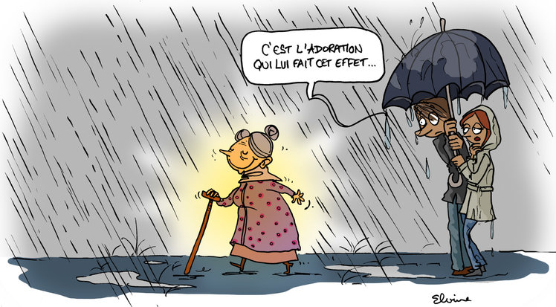

La prière d’adoration est un face-à-face entre l’homme et son Créateur. Cette relation nous transforme, et le monde avec nous

Les fruits de l’adoration
- Une transfiguration
« Dans l’adoration, il n’y a pas à faire ses preuves, explique Sœur Delphine. Jésus nous dit : “Laisse-toi aimer”, et comme je suis aimé tel que je suis, alors la grâce me transforme. »
Cette transformation s’opère imperceptiblement : non pas par un effort intellectuel ou une tension spirituelle, mais par osmose. À force de contempler le Christ, nous nous convertissons et entrons dans son regard sur ce qui nous entoure.
Dans l’adoration, nous sommes appelés à être transfigurés par la lumière du Christ. Saviez-vous d’ailleurs que le petit meuble sur lequel repose l’ostensoir est appelé « thabor », du nom de la montagne où Jésus apparut transfiguré ?
L’adoration n’est pas un luxe, mais une priorité.
Benoît XVI
- Aimer le Christ pour ceux qui ne l’aiment pas
Attention : comme le dit Sœur Delphine, « dans l’adoration, je ne suis pas seule ! Jésus à la chapelle n’est pas “monˮ Jésus : quand je l’adore, je le fais pour tout le corps de l’Église et pour toute l’humanité, y compris pour ceux qui ne l’aiment pas. »
Voilà pourquoi on peut qualifier l’adoration de « réparatrice » : elle « guérit » aussi le monde.
Jésus nous attend dans ce sacrement d’amour. Ne mesurons pas notre temps pour aller le rencontrer dans l’adoration, dans la contemplation pleine de foi et prête à réparer les grandes fautes et les grands délits du monde.[1]
Jean-Paul II

La prière d’adoration, c’est quoi
Reconnaître notre Créateur et notre Sauveur
Devant la grandeur de Dieu, comment ne pas tomber à genoux ? L’adoration, c’est « la première attitude de l’homme qui se reconnaît créature devant son Créateur », dit le Catéchisme de l’Église catholique. « Adorer Dieu, c’est le reconnaître comme (…) le Créateur et le Sauveur, le Seigneur et le Maître de tout ce qui existe, l’amour infini et miséricordieux » (CEC 2628 et 2096).
Une des plus belles prières d’adoration est ainsi… le Magnificat de la Vierge Marie :
« Mon âme exalte le Seigneur, exulte mon esprit en Dieu, mon Sauveur !
Il s’est penché sur son humble servante ; désormais, tous les âges me diront bienheureuse… »
Une contemplation amoureuse
La prière d’adoration est antérieure à l’adoration eucharistique, qui n’apparaît qu’au XIIIe siècle, lorsque s’approfondit la foi en la Présence réelle.
Or l’Eucharistie, c’est « le Christ tout entier » (CEC 1374) qui, sous les humbles apparences du pain, se donne à voir, à nous qui avons tant besoin de signes : la prière d’adoration se fait donc par excellence devant notre Seigneur réellement présent.
L’adoration eucharistique permet d’entrer dans l’adoration parfaite et première du Christ pour son Père. Elle nous donne le temps – les quelques secondes de l’élévation à la messe étant courtes ! – d’entrer dans une contemplation amoureuse.
On se souvient de cette réponse d’un paysan au Curé d’Ars qui lui demandait : « Que dites-vous au Seigneur, durant l’adoration ? – Je ne lui dis rien. Je l’avise et il m’avise. » C’est-à-dire : je le regarde et il me regarde. Cela suffit.
Lorsque nous sommes devant le Saint-Sacrement, (…) ouvrons notre cœur, le Bon Dieu ouvrira le sien ; nous irons à lui, il viendra à nous, l’un pour demander et l’autre pour recevoir. Ce sera comme un souffle de l’un à l’autre.Le Curé d’Ars

Comment adorer Jésus dans l’Eucharistie ?
La prière d’adoration est un peu exigeante. Plus facile de dérouler des litanies de demandes que d’exalter la grandeur de Dieu et de s’oublier soi-même, pendant ne serait-ce que cinq minutes ! Et si nous pouvons être transportés un moment par la beauté d’une adoration eucharistique, rapidement, nous trouvons que « ça ne bouge pas beaucoup »…

Sœur Delphine fait partie d’une communauté centrée sur l’adoration. Elle nous donne ses « trucs » pour vivre (et durer) dans l’adoration eucharistique.
1. Choisir une plage de temps régulier
« Pour que l’adoration introduise dans une véritable amitié avec Jésus, il faut être régulier. On peut commencer par une demi-heure tous les 15 jours, par exemple.
Il faut choisir un moment de qualité, où l’on peut être vraiment disponible, comme pour un ami. »
2. Saluer le Seigneur
« Vous voyez l’hostie en entrant dans l’église. La première chose à faire, c’est de reconnaître la Présence, de sortir de votre “moi”. C’est du pain que vous voyez, mais pourtant, vous arrivez auprès de Jésus ! Vous faites donc un signe intérieur et extérieur d’adoration – signe de croix, génuflexion… – avec une prière personnelle comme “Mon Seigneur et mon Dieu”. »
3. Choisir une bonne position
« Il faut une position dans laquelle le corps puisse être un canal et non un obstacle à la prière. Ne vous mettez pas à genoux trop longtemps si c’est douloureux. »
4. Adorer
« Jésus vous attire à lui, alors remerciez-le.
Puis demandez l’aide de l’Esprit Saint. Il ne s’agit pas de composer une belle prière, mais de dire simplement : “Seigneur, donne-moi ton Esprit pour le temps que j’ai à t’offrir.”
Vient alors le temps du silence, du recueillement. Il est bon d’y faire résonner la Parole de Dieu. La fondatrice des Sœurs de l’Adoration réparatrice, Mère Marie-Thérèse Dubouché, disait : “Si vous ne lisez pas l’Évangile, vous rendez Dieu muet !” Vous pouvez le faire avec les lectures du jour ou avec un verset de l’Écriture qui vous fait du bien : “Tu as du prix à mes yeux et je t’aime” (Isaïe 43, 4), “Aujourd’hui, il faut que je demeure chez toi” (Luc 19, 5)… »
5. Et si l’on a des distractions ?
« Quand on se met en silence, mille et une pensées viennent à l’esprit : une dispute avec son conjoint, un dossier qui vous inquiète… Si vous luttez contre cette distraction, elle ne va pas vous quitter ! Alors, transformez-la en prière et déposez-la devant l’autel. Ceci fait, viendra plus facilement le silence de l’adoration. »
6. Et si l’on s’ennuie, que l’on ne sent rien ?
« Il est normal de regarder dix-huit fois sa montre et de se dire : “Ce n’est pas possible ! Ça ne fait pas seulement cinq minutes que je suis là !”Mais, malgré cette difficulté, il est très important de donner le temps décidé. Il y a ici un vrai combat spirituel.
Un petit conseil : quand vous promettez 30 minutes à Jésus, donnez-lui en 31. Lui donner une minute de plus, c’est écraser la tentation de ne pas avoir besoin de Dieu. Cette minute de plus, c’est la gratuité de l’amour ; le truc ridicule avec lequel Dieu peut faire beaucoup. »
7. Prendre le temps de l’au-revoir
« Comme avec un ami, ne partez pas comme une fusée. Prenez le temps de lui dire au revoir. »

Paroles de feu
« Quand je suis auprès du tabernacle, je ne sais dire qu’une seule chose à Notre Seigneur : “Mon Dieu, vous savez que je vous aime”. » Sainte Thérèse de l’Enfant Jésus, Lt 152
« Le temps que vous passez avec Jésus au Saint-Sacrement est le meilleur temps que vous puissiez passer sur Terre. Chaque instant passé avec Jésus approfondira votre union avec lui, rendra votre âme immortelle plus glorieuse et plus belle au Ciel et contribuera à apporter une paix éternelle sur Terre. » Mère Teresa
« Vous êtes, mon Seigneur Jésus, dans la sainte Eucharistie, vous êtes là, à un mètre de moi dans ce tabernacle ! Votre corps, votre âme, votre humanité, votre divinité, votre être tout entier est là, dans sa double nature (…) ! »Bienheureux Charles de Foucauld

Le coin des enfants
Parfois, le prêtre sort du tabernacle le pain qui a été consacré pendant la messe (qui est devenu le Corps du Christ). Il l’expose dans un ostensoir (du verbe latin ostendere, montrer), un bel objet qui ressemble souvent à un grand soleil. Alors, tout le monde regarde Jésus qui est là, réellement présent. On a du temps pour lui dire qu’on l’aime. C’est une adoration.
Le pape Benoît XVI disait que « l’adoration est un baiser à Jésus dans lequel je dis : “Je suis à toi et je prie afin que toi aussi, tu demeures toujours avec moiˮ ». Voilà une prière que tu pourras dire si toi aussi tu participes à une adoration !

